Возрастные и индивидуальные особенности
психического развития детей
5 - 6 лет

В этот возрастной период происходит смена периодов вытяжения (с набором длины тела) и округления (с накоплением массы тела) волнообразно (у мальчиков и девочек) и рассогласована у детей разных типов конституции. Физиологи называют этот период «возрастом двигательной расточительности». В задачи педагога входит контролировать и направлять двигательную активность воспитанников с учётом проявляемой ими индивидуальности; предупреждать случаи гипердинамии и активизировать тех, кто предпочитает «сидячие» игры.
Данный контингент детей сформирован в старшей группе
К пяти годам уже возможно оценить характер ребёнка, его индивидуальность, способность к творчеству. Он ориентируется во многих бытовых вещах, ситуациях и даже сложных межличностных отношениях. Этот возраст — пик развития фантазии и вымысла. На шестом году жизни ребёнок — субъект общественной деятельности.

Мышление

В старшем возрасте продолжает развиваться образное мышление. Дети способны не только решить задачу в наглядном плане, но совершить преобразования объекта. Развитие мышления сопровождается освоением мыслительных средств (схематизированные представления, комплексные представления, представления о цикличности изменений). Кроме того, после пяти с половиной лет на смену правополушарному (творческому) мышлению приходит левополушарное (логическое) мышление (кроме левшей), совершенствуются обобщения. К шести годам ребёнок в состоянии не просто обобщить животных, но и подразделить их на домашних и диких, способен по отдельным признакам объединить предметы, оценивая их различия и сходство. В связи с тем, что ребёнок осознал себя как личность и может это выразить словами, владея почти в совершенстве речью, способность к творчеству заметно угасает. Ребёнок способен сочинять не только сказки. Он пересказывает книги и фильмы, причём отражает всё то, что видит и знает. Это является качественно иной ступенью в его развитии. Ребёнок в этом возрасте уже имеет собственное мнение. Он наблюдателен. Собственное «Я» его уже интересует меньше, чем мир вокруг, в котором он стремится отыскать причинно-следственные связи, чтобы отличить существенное от второстепенного. Произвольность познавательных процессов. В этот период ребёнок становится сознательно самостоятельным. Желая чему-нибудь научиться, он способен выполнять интересующую его деятельность непрерывно, более чем полчаса. Однако переключаемость с одной задачи на другую крайне затруднена.

Речь

Кроме коммуникативной, развивается планирующая функция речи, т.е. ребёнок учится последовательно и логически выстраивать свои действия, рассказывать об этом. Развивается самоинструктирование, которое помогает ребёнку заранее организовать своё внимание на предстоящей деятельности. К пяти годам ребёнок уже способен правильно произнести почти все звуки речи. Ребёнок бегло излагает свои мысли. Рассказывая, интонационно организует речь. Без труда находит в тексте пропущенное слово, заканчивает незаконченное предложение. Ребёнок способен оценить, как исполнялся стих, найти ошибки речи у других, чуть позже — у себя.

Воображение

В этот период ребёнок имеет представление не только о названии и назначении тех или иных предметов, но и о том, из чего они сделаны (мяч из резины, кукла из пластмассы). Его воображение претерпевает значительные качественные изменения. Развитие воображения позволяет детям сочинять достаточно оригинальные и последовательно разворачивающиеся истории.

Физическое развитие

С пяти до шести лет у ребёнка наблюдаются значительные сдвиги в усовершенствовании моторики и силы. Скорость его движений продолжает возрастать, и заметно улучшается их координация. Ребёнок уже может выполнять одновременно два-три вида двигательных навыков: бежать, подбрасывая мяч; ловить мяч, сев на корточки и пританцовывая… Ребёнок любит бегать, соревнуясь, учиться плавать, кататься на коньках, осваивает лыжи. Различая у себя правую и левую руку, он не может определить их у других, что иногда мешает чётко выполнять спортивные задания.

Отношения со сверстниками

К этому периоду жизни у ребёнка накапливается достаточно большой багаж знаний, который продолжает интенсивно пополняться. Ребёнок стремится поделиться своими знаниями и впечатлениями со сверстниками, что способствует появлению познавательной мотивации в общении. С другой стороны, широкий кругозор ребёнка может являться фактором, позитивно влияющим на его успешность среди сверстников. После пяти лет отношения со сверстниками нередко переходят в дружеские. Появляются друзья обычно его пола, с которыми он проводит большую часть времени.

Отношения со взрослыми

Достаточно часто в этом возрасте у детей появляется такая черта, как лживость, т.е. целенаправленное искажение истины. Развитию этой черты способствует нарушение детско-родительских отношений, когда близкий взрослый чрезмерной строгостью или негативным отношением блокирует развитие у ребёнка позитивного самоощущения, уверенности в своих силах. И чтобы не потерять доверие взрослого, а часто и оградить себя от нападок, ребёнок начинает придумывать оправдания своим оплошностям, перекладывать вину на других. Всё больший интерес ребёнка пяти лет направляется на сферу взаимоотношений между людьми. Оценки взрослого подвергаются критическому анализу и сравнению со своими собственными. Под воздействием этих оценок представления ребёнка о Я-реальном и Я-идеальном дифференцируются более чётко. С пяти лет дети твёрдо знают свою половую принадлежность и даже в играх не хотят её менять. В этот период в воспитании мальчика необходимо доминировать отцу, а девочки — матери. Роль другого пола ребёнок в основном осознаёт в семье, у близких. В этот период появляется интерес к тайне рождения человека на свет. Отношения партнёрства между родителями и детьми сменяется взаимным отдалением. Ребёнок уже может безболезненно перенести недолгую разлуку с близкими и даже стать инициатором её. Развитие произвольности и волевых качеств позволяют ребёнку целенаправленно преодолевать определённые трудности, специфические для дошкольника. Нравственное развитие старшего дошкольника во многом зависит от степени участия в нём взрослого, так как именно в общении со взрослым ребёнок узнаёт, осмысливает и интерпретирует нравственные нормы и правила. У ребёнка необходимо формировать привычку нравственного поведения. Этому способствует создание проблемных ситуаций и включение в них детей в процессе повседневной жизни. На фоне эмоциональной зависимости от оценок взрослого у ребёнка развивается притязание на признание, выраженное в стремлении получить одобрение и похвалу, подтвердить свою значимость.

Эмоциональная сфера

Старший дошкольник способен различать весь спектр человеческих эмоций, у него появляются устойчивые чувства и отношения. Формируются «высшие чувства»: интеллектуальные (любопытство, любознательность, чувство юмора, удивление, моральные, эстетические), эстетические чувства (чувство прекрасного, чувство героического), моральные чувства (чувство гордости, чувство стыда, чувство дружбы). К шести годам ребёнок уже стремится управлять своими эмоциями, пытаясь их сдерживать или скрывать от посторонних, что не всегда удаётся. Труднее всего спрятать страх, который, являясь во сне в виде тревожных сновидений, беспокоит ребёнка. К шести годам, осознав смысл прошлого и будущего, рождения и смерти, ребёнок делает открытие, что он тоже может умереть, причём не только от болезней, но и от несчастных случаев, стихийных бедствий, странных обстоятельств. Он боится больниц, медицинских процедур, инъекций.

Продуктивная деятельность

К шести годам ребёнок уже имеет собственное представление о красоте. Он познаёт мир прекрасного через посещение музеев, театров, филармоний, начинает понимать классическую музыку. В этот период ребёнка привлекает живопись. Он до деталей рассматривает картины, присматриваясь к краскам. Пытается срисовывать с натуры, придумывая свой сюжет. По этому сюжету и по качеству рисунка возможно оценить развитие ребёнка, так как детские рисунки — ключ к внутреннему миру малыша. Ребёнок, используя различные цвета, обычно выражает свои чувства по отношению к тому, что он изображает, вплоть до оттенков настроения, в котором он находился. Поэтому на бумаге нередко сочетаются несочетаемые краски и появляются невероятные тона. В этом возрасте человек на рисунке изображён таким, каков он есть на самом деле: лицо с глазами, с ушами, ртом, носом. Начинает появляться шея. На нём — одежда, обувь. Ребёнок вырисовывает многие детали: манжеты, галстуки, карманы.

Игровая деятельность

Свои познания ребёнок применяет в играх, выдумывая сам сюжет для них и зная, как он сможет сделать замысел реальным. Детям доступно распределение ролей до начала игры, включение в ролевые диалоги. Игровое взаимодействие сопровождается речью, соответствующей и по содержанию, и интонационно взятой роли. Дошкольники осваивают сложные конструктивные игрушки, вплоть до компьютеров. На улице отдаётся предпочтение спортивным играм. К шести годам ребёнок практически осваивает большинство необходимых ему навыков: он аккуратен, следит за своим внешним видом, причёской, обувью, одеждой, обслуживает сам себя и помогает дома по хозяйству.
Дети шестого года жизни уже могут распределять роли до начала игры и строить свое поведение, придерживаясь роли. Игровое взаимодействие сопровождается речью, соответствующей и по содержанию, и интонационно взятой роли. Речь, сопровождающая реальные отношения детей, отличается от ролевой речи. Дети начинают осваивать социальные отношения и понимать подчиненность позиций в различных видах деятельности взрослых, одни роли становятся для них более привлекательными, чем другие. При распределении ролей могут возникать конфликты, связанные субординацией ролевого поведения. Наблюдается организация игрового пространства, в котором выделяются смысловой «центр» и «периферия». В игре «Больница» таким центром оказывается кабинет врача, в игре «Парикмахерская» — зал стрижки, а зал ожидания выступает в качестве периферии игрового пространства.) Действия детей в играх становятся разнообразными.
Развивается изобразительная деятельность детей. Это возраст наиболее активного рисования. В течение года дети способны создать до двух тысяч рисунков. Рисунки могут быть самыми разными по содержанию: это и жизненные впечатления детей, и воображаемые ситуации, и иллюстрации к фильмам и книгам.
Конструирование характеризуется умением анализировать условия, в которых протекает эта деятельность. Дети используют и называют разные детали деревянного конструктора. Овладевают обобщенным способом обследования образца.
Достижения этого возраста характеризуются распределением ролей игровой деятельности; структурированием игрового пространства; дальнейшим развитием изобразительной деятельности, отличающейся высокой продуктивностью; применением в конструировании обобщенного способа обследования образца; усвоением обобщенных способов изображения предметов одинаковой формы.
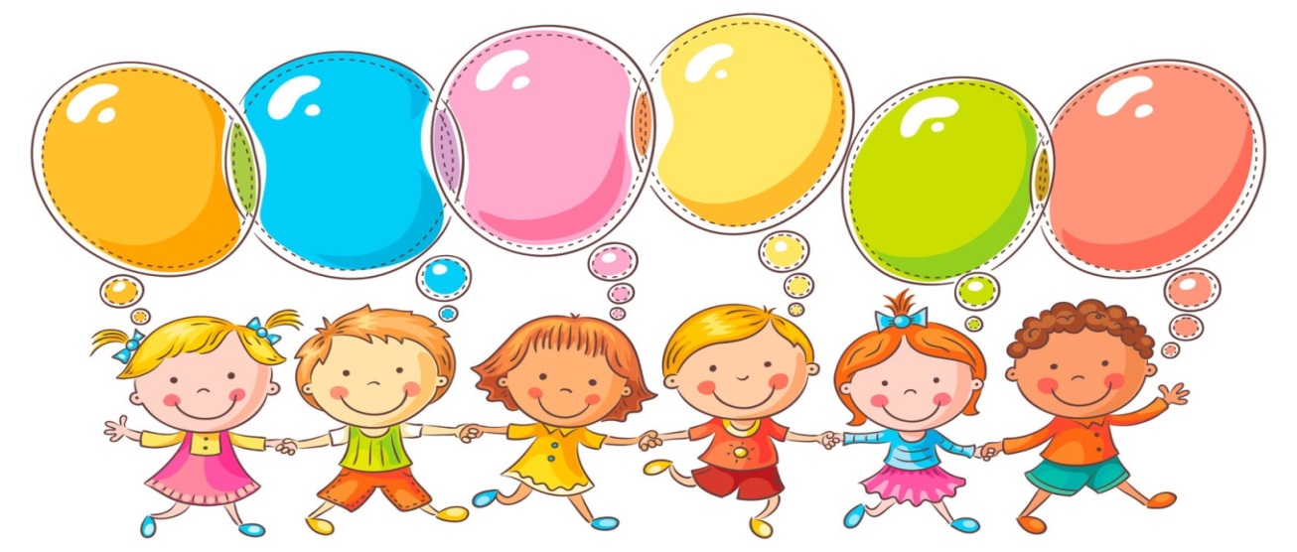
Материал подготовила воспитатель: Ситникова И.П.

